**Exclusieve masterclass GD&T in Action: Applying theory to practice tijdens Precisiebeurs**

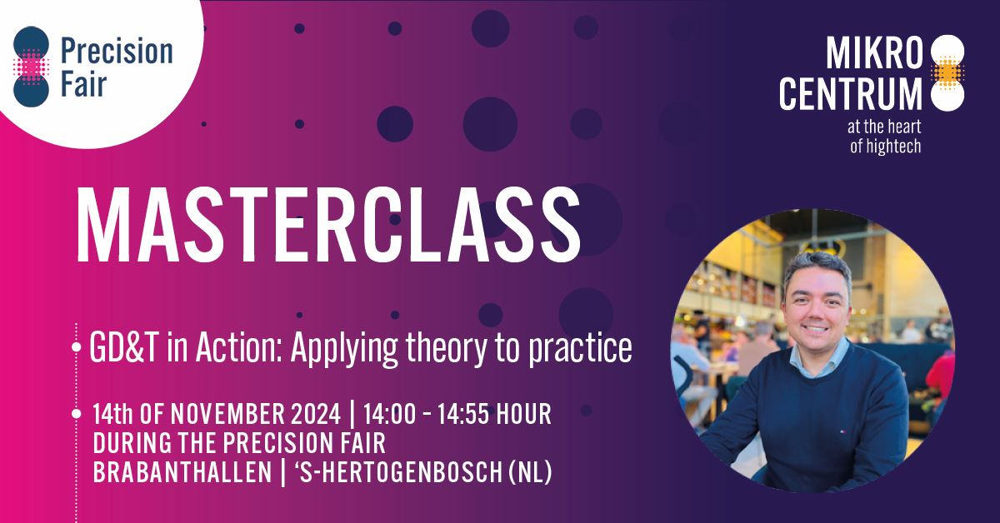

**Precisietechnologie speelt een cruciale rol in bijna elke industrie, van complexe mechanische apparaten tot consumentenproducten. Elk onderdeel moet nauwkeurig worden vervaardigd en naadloos samenwerken met andere componenten. Hoe belangrijk is kennis van vorm- en plaatstoleranties om de complexiteit en de ontwikkeling van machines en producten in de hedendaagse hightech- en maakindustrie bij te kunnen benen?**

### Engelstalige masterclass GD&T in action: Applying theory to practice

[Het belang van vorm- en plaatstoleranties](https://mikrocentrum.nl/nl/geometrische-meettechniek-en-tekeninglezen/)

in precisietechnologie-ontwikkeling wordt vaak onderschat. Het correct definiëren en implementeren hiervan is cruciaal voor nauwkeurige productie en metingen. Op 14 november tijdens de Precisiebeurs vertelt Mikrocentrumdocent Firat Büyükküvelek in de Engelstalige masterclass GD&T in Action: Applying Theory to Practice, hoe vorm- en plaatstoleranties in de praktijk toegepast kunnen worden in precisietechnologie.

Naast zijn werk als Mikrocentrum-docent is Firat Büyukcivelek ook actief als Mechanical Architect bij ASML waardoor hij precies weet wat de kracht van GD&T-principes zijn.

### Het belang van vorm- en plaatstoleranties in precisietechnologie

Toleranties voor onderdelen, zoals de grootte van een verhoging, de positie van een boorgat, of de oriëntatie van een vlak, kunnen heel nauwkeurig worden vastgelegd met standaard GD&T. Volgens Firat gaat er de komende tijd veel veranderen in het aflezen en specificeren van GD&T: “In het veld van vorm- en plaatstoleranties zien we belangrijke ontwikkelingen. Een opvallende trend is de opkomst van Product en Manufacturing Information (PMI). Daarnaast spelen nieuwe en nauwkeurigere meettechnieken een steeds grotere rol, wat het belang van Measurement Systems Analysis (MSA) en Gauge R&R (GRR) vergroot.”

### Ontdek de praktische toepassingen van vorm- en plaatstoleranties

In de GD&T-masterclass duiken deelnemers samen met Firat in op de praktische toepassing van GD&T-principes, ondersteund door realistische cases en actuele ontwikkelingen. "We overbruggen de kloof tussen de feitelijke vereisten en de TPD-weergave," legt Firat enthousiast uit, "Waarbij we de nadruk leggen op de invloed hiervan op productie en metingen." Deze aanpak helpt deelnemers om de impact van GD&T beter te begrijpen en toe te passen in hun eigen productieprocessen.

Tijdens de masterclass gaat Firat Büyukcivelek dieper in op:

* Verbinden van GD&T-principes met productie- en meetprocessen
* Leren hoe de TPD-eisen invloed hebben op deze processen om betere beslissingen te nemen
* Praktische tips & tools hoe je het beste om kan gaan met uitdagingen van productie en metingen

De masterclass is zo opgezet dat deelnemers kennismaken met verschillende soorten toleranties en hun praktische toepassingen. Ook worden de uitdagingen van productie en metingen uitgebreid besproken. Dit alles gebeurt via interactieve discussies en praktijkvoorbeelden, waardoor deelnemers de opgedane kennis direct kunnen toepassen in hun eigen werkomgeving.

### Voor wie is deze masterclass relevant?

De masterclass is relevant voor technisch professionals werkzaam bij hightech bedrijven, zowel OEM als tier 1 / 3 toelevering, werkzaam als:

* Ontwerp- en mechanische engineers
* Kwaliteitsingenieurs en controleurs
* Productie- en procesingenieurs
* Leveranciers en productiemanagers

Bij deze functiegebieden is het essentieel om te begrijpen hoe vorm- en plaatstoleranties worden gedefinieerd, geïnterpreteerd en toegepast, omdat dit cruciaal is voor nauwkeurige productie en precieze metingen.

### Kennisdeling rondom onderwerpen als Geometrische meettechniek en Tekeninglezen

Mikrocentrum (organisator van de Precisiebeurs) organiseert, langs de masterclass, verschillende trainingen en cursussen over het onderwerp Geometrische meettechniek en Tekeninglezen:

* [3D-meettechniek (CMM)](https://mikrocentrum.nl/nl/geometrische-meettechniek-en-tekeninglezen/cursus-3d-meettechniek/)
* [Geometrische meettechniek](https://mikrocentrum.nl/nl/geometrische-meettechniek-en-tekeninglezen/cursus-geometrische-meettechniek/)
* [Kalibreren van geometrische meetmiddelen](https://mikrocentrum.nl/nl/geometrische-meettechniek-en-tekeninglezen/cursus-kalibreren-geometrische-meetmiddelen/)
* [Vorm- en plaatstoleranties](https://mikrocentrum.nl/nl/geometrische-meettechniek-en-tekeninglezen/cursus-vorm-plaatstoleranties/)
* [Vorm- en plaatstoleranties voor Productieomgeving](https://mikrocentrum.nl/nl/geometrische-meettechniek-en-tekeninglezen/cursus-vorm-plaatstoleranties-productieomgeving/)
* [Tekeninglezen in de werktuigbouwkunde](https://mikrocentrum.nl/nl/geometrische-meettechniek-en-tekeninglezen/cursus-tekeninglezen/)

[Met een ruim aanbod](https://mikrocentrum.nl/nl/geometrische-meettechniek-en-tekeninglezen/)

van 120 praktische, kortdurende cursussen, van LBO tot WO niveau, leren technische professionals hun opgedane kennis direct in te zetten. Cursisten leren van de beste docenten die dagelijks midden in de praktijk staan, maar ook van mede-cursisten die zelf ook uit de industrie komen.

**Over: Mikrocentrum**

Mikrocentrum is het verbindende platform voor de hightech- en maakindustrie. Samen met onze leden, klanten en partners zetten we ons in voor een sterk innovatief ecosysteem, talentontwikkeling en voor de grote maatschappelijke uitdagingen van nu. Wij zijn een onafhankelijke stichting, een opleider, ontmoetingsplek, innovatieversneller en programmamaker. Met opleidingen, evenementen en het High Tech Platform bieden we voor iedereen uit de technologie een plek om kennis te vergroten, kennis te delen en elkaar te ontmoeten. Het uitgangspunt: samen bereiken we meer dan alleen.

**Newsroom**

Bekijk het volledige persbericht inclusief meer foto's en video's in onze Newsroom.

[Bekijk het volledige persbericht](https://mikrocentrum.presscloud.ai/pers/exclusieve-masterclass-gdt-in-action-applying-theory-to-practice-tijdens-precisiebeurs)

[Bekijk alle voorgaande persberichten](https://mikrocentrum.presscloud.ai)